输入网址：<https://jxfw.shfilmart.com/tms/home.action>

用户名为学号，密码为身份证后6位，点击登录

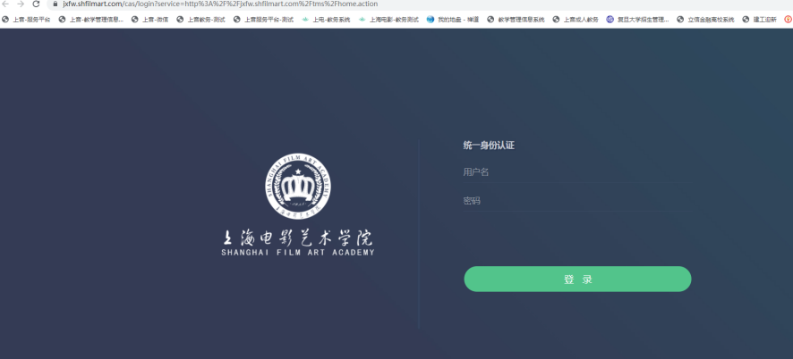

点击“学生问卷测评”

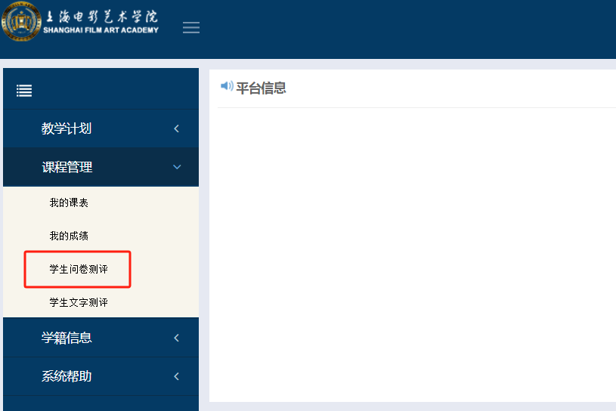

可以看到所有需要评教的课程，点击“进入评教”

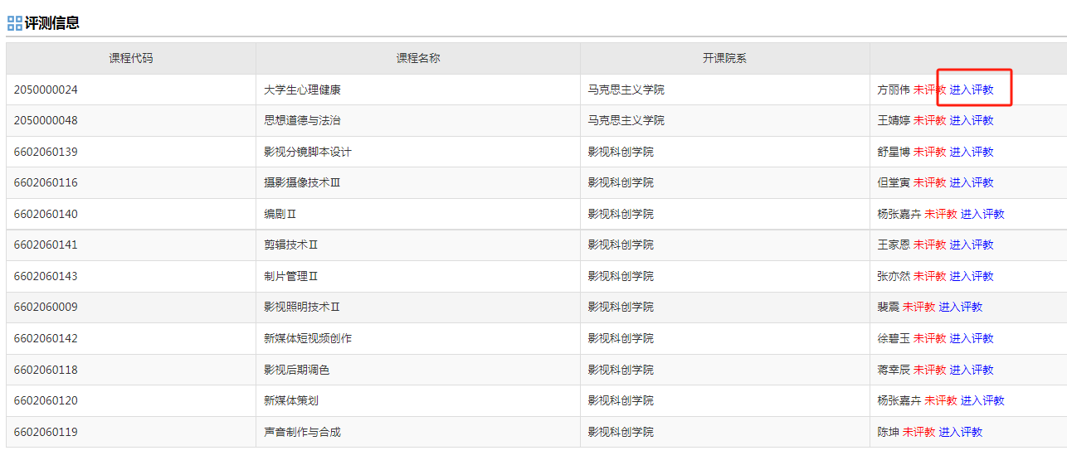

完成所有问题后，点击“提交”，“未评教”状态会变更为“已评教”

